Heras Drehkreuz B700

Heras

Eigenschaften

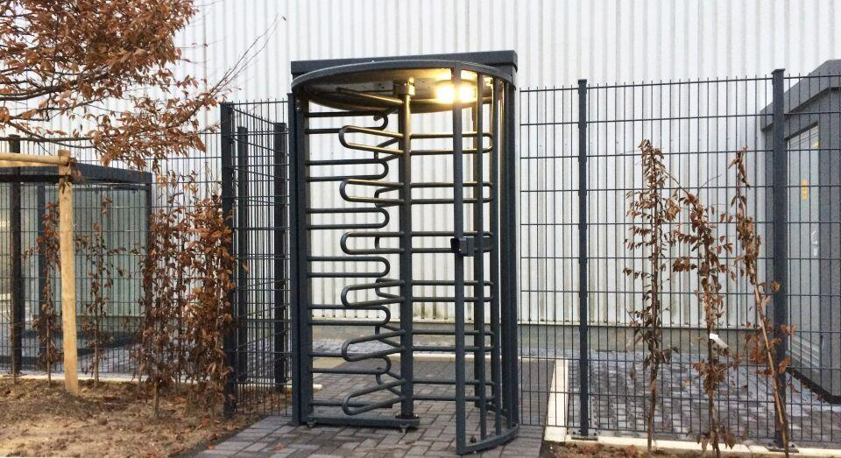

Antriebsart

elektrisch, elektromagnetisch, mechanisch

Einsatzort

außen

Farbton

anthrazit, dunkelgrün, nach Hersteller-Farbkarte, schwarz

Konstruktion Tür/Tor/-flügel

Gittertür

Oberfläche

pulverbeschichtet, verzinkt

Öffnungsart

Drehflügel

Schleusentyp

Drehkreuz

Werkstoff

Aluminium, Stahl

Breite (mm)

1.600,00

Höhe (mm)

2.737,00

Nennspannung AC (V)

110,00 - 230,00

Schutzart (IP)

IP67

Durchgangsbreite (mm)

1.348,00

Netzfrequenz (Hz)

50,00 - 60,00

Farbtonbezeichnung Hersteller

RAL 6005 (Moosgrün), RAL 6009 (Tannengrün), RAL 7016 (Anthrazitgrau), RAL 9005 (Tiefschwarz), andere Farben sind auf Anfrage erhältlich

Empfohlenes Zubehör

Durchgangsüberdachung mit Morgen- bis Abenddämmerungsbeleuchtung, Edelstahlrotoren, Freie Ein-/Ausgangsdruckschalter, Vorgefertigtes Betonfundament, Indikatoren für Durchgangsrichtung (rote/grüne Leuchten)